Пресс-релиз

Партнер Василий Марков с командой налоговых экспертов перешел в Dentons

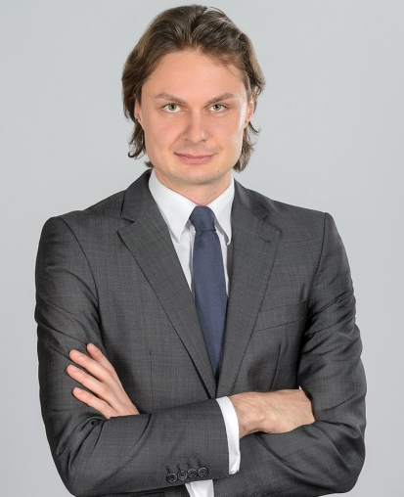
Москва/ Cанкт-Петербург, 7 ноября 2017 года – Партнер Василий Марков присоединился к команде российской налоговой и таможенной практики Dentons. Он возглавит налоговую группу в Санкт-Петербурге и будет руководить проектами по налоговым льготам и другим формам государственной поддержки.
Василий перешел в Dentons из компании Deloitte, где занимал должность руководителя практики в области технологий, медиа и телекоммуникаций в департаменте налогообложения и права. Он более 11 лет консультирует российских и международных клиентов по всем вопросам налогообложения, прежде всего, в технологическом секторе. Василий имеет степень кандидата экономических наук.
Вместе с Василием в Dentons пришла команда из шести специалистов, имеющих большой опыт оказания комплексных услуг для получения бизнесом многообразных форм государственной поддержки «под ключ».

Виктор Наумов, управляющий партнер санкт-петербургского офиса Dentons: «Я рад приветствовать Василия и его мощную команду в нашей фирме. Его опыт успешной реализации крупных и сложных проектов как для бизнеса, так и для различных государственных органов в СНГ и уникальное знание всего спектра мер налогового стимулирования инновационной деятельности в России, несомненно, усилит нашу налоговую практику. Василий задаст новый вектор развития наших услуг в сфере инноваций, цифровой экономики и государственно-частного партнерства, когда юридический и налоговый анализ процессов в этой сфере эффективнее проводить силами одной команды».

Джангар Джальчинов, партнер, руководитель российской налоговой и таможенной практики Dentons: «Это уже второй переход налоговой команды в Dentons в 2017 году – в начале года к нам перешла налоговая команда из ЕПАМ. Сегодня состав российской налоговой и таможенной практики Dentons увеличился до 29 специалистов. Это событие открывает новую страницу в развитии практики – команда Василия Маркова значительно усилит нашу экспертизу в области налоговых льгот и добавит новое направление – услуги в области государственной поддержки. Мы давно искали такого эксперта, как Василий, в связи с большим ростом проектов в области технологий, медиа и телекоммуникаций. Василий Марков – один из лучших специалистов в этой области, и его опыт будет очень полезен нашим клиентам».
Василий Марков, комментируя свое назначение, заявил: «Я очень рад присоединиться к такой динамично развивающейся налоговой практике в России и жду начала работы в составе этой профессиональной команды».

Налоговая и таможенная практика Dentons признана одной из лучших в России (входит в Band 1 рейтинга Chambers Europe 2017).
У практики есть все необходимые ресурсы, чтобы оказывать клиентам полный спектр налоговых и юридических услуг, включая консультирование по вопросам международного налогообложения, российского налогообложения и деофшоризации; консультирование по налоговым льготам и другим формам государственной поддержки; анализ условий договоров с точки зрения налогообложения; налоговую реструктуризацию; налоговый due diligence/ самостоятельные проверки налоговых рисков; налоговое сопровождение сделок M&A; разрешение налоговых споров; консультирование по вопросам российского бухгалтерского учета; участие в законотворческой деятельности, трансфертного ценообразования, индивидуального налогового планирования и комплаенс, управления налоговыми рисками, налогообложения недвижимости; сопровождение сделок с нематериальными активами. Команда также оказывает все виды услуг в области таможенного права, в том числе осуществляет проверку соответствия внешнеэкономической деятельности компаний требованиям таможенного законодательства (customs compliance, «health check»); структурирование цепей поставок и моделей ввоза товаров с дальнейшей имплементацией разработанных структур поставок; обеспечение соответствия процесса декларирования общим требованиям таможенного законодательства; консультирование на предмет правильности определения таможенной стоимости; консультирование по вопросам классификации ввозимых товаров и другие.
О Dentons
Dentons – крупнейшая в мире юридическая фирма*, предоставляющая полный спектр юридических услуг. Dentons входит в число лидеров рейтинга ведущих юридических брендов мира, составленный Acritas, получила награду BTI Client Service 30 Award, а также – высокую оценку деловых и юридических изданий за инновации, включая создание Nextlaw Labs и Nextlaw Global Referral Network. Dentons предоставляет юридические услуги международным и российским корпорациям, банкам и другим финансовым институтам, фондам прямых инвестиций, стартапам, государственным предприятиям, частным лицам и некоммерческим организациям. www.dentons.com
* The American Lawyer 2016 – Рейтинг 100 международных юридических фирм по количеству юристов (Global 100).

